TREINADOR DE FUTEBOL PROFISSIONAL E DE BASE.
EX-ATLETA PROFISSIONAL
ALUIZIO CHAGAS
Nome: Aluizio André Rocha Chagas
Data de nascimento : 28/07/1972
Idade: 47 anos
Estado Civil : Casado
Naturalidade: Rio de Janeiro
Nacionalidade: Brasileira
Número do passaporte: C G 068538

Formação:

2° - Grau Completo
Idiomas: Inglês Básico / Espanhol Básico.
Curso de Treinador de Futebol Profissional e de Base.
Sindicato dos Treinadores do Estado do Rio de Janeiro - 2013

Webinar CBF Social - Comissão Técnica / Escolas de Futebol / Linha de Atuação da Arbitragem Brasileira / Treinamentos de Goleiros / Categorias de Base - 2020.
Perfil:
Treinador tem como sua filosofia de trabalho , implantar tanto na formação e integração dos atletas, uma atitude profissional, aonde com disciplina, seriedade e com métodos modernos , desenvolvidos nos treinamentos técnicos,tácnicos e coletivos , procurando orientar , incentivar e estimular no caminho do bem comum , transmitindo respeito e unidade dentro de um trabalho firmado no comprometimento , companheirismo e humildade,formando atletas e cidadãos, praticando o esporte,o Futebol.

História:

O ex-atleta começou sua carreira aos 12 anos na cidade do Rio de Janeiro, Brasil. Com um bom trabalho na base, obteve bons resultados:

• Bi-- Campeão Niteroiense Infantil - Sub 15 - E.C. Jardim Catarina -SG-RJ.(1986/87)
• Seleção Niteroiense de Infantil - Sub 15.
• Campeão Brasileiro de Juvenil - Botafogo F.R. Sub 17 - RJ (1989)
• 3º lugar - Campeonato Goiano de Juniores - Mineros E.C. - Sub 20 - GO (1990)

Profissional aos 21 anos, disputou a Copa Rio e Campeonato Carioca, 1ª Divisão do Rio de Janeiro, no Itaperuna E.C. (1993/94).
Teve passagens em clubes do exterior da Bélgica,Kuwait e Venezuela.
Campeonato Cearense em 1996 pela o Quixadá E.C, (CE).Depois de vencer o Fortaleza E.C., na semifinal, disputou a final do 3°-turno contra a A.C. Ferroviário, chegando a 2º colocação, fato inédito no clube.
Entre outros clubes:
Uruburetama F.C - CE (1997)
E.C Joacába - SC (1998)
Santa Isabel E.C. - RJ (1999)
Baré E.C. - RR (2000)
A.E.Tiradentes - CE (2003)
Calouros do Ar F.C - CE (2004)
Rio Bonito FC - RJ (2005)
Canto do Rio F.C - RJ (2007/08)
Master Soccer F 7 (2009/2010)

Como Treinador:

Niterói F.C. Sub 15 e 17 - Copa Niterói Sub15 - Campeão.
Copa Light e Copa Niterói sub 17 - RJ (2012/13)

A.D.Leões do Brasil - Sub 15,17 e 20 - RJ (2014)

Niterói F.C. Campeonato Niteroiense Sub 17 (2015)

Projeto Gerson(Caiotinha de Ouro) - Formação de atletas - Sub 9 e 17
(2015)

Guariba E.C. - Equipe Profissional - SP. (2016)

A.D.Leões do Brasil - Campeonato Gonçalense Sub 17 e 20 (2016)

A.D.Leões do Brasil - Campeonato Niteroiense sub 17 - Copa Niterói Sub 17 (2017)

Clube Atlético Carioca - Sub 17 (Vice-Campeão Rio Copa) - 2018

Auxiliar Técnico do Profissional - Campeonato Carioca Série C - 2018

Coordenador e Treinador - Clube Atlético Carioca Academy - Unidade Niterói - São Gonçalo - RJ - Sub 15,17 e 20. (2019)

Coordenador e Treinador - Projeto da A.D.Leões do Brasil - Academia de Futebol - São Gonçalo -RJ.
Formação de atletas Sub 11/13/15/17/20 - 2020.

Clubes como Atleta
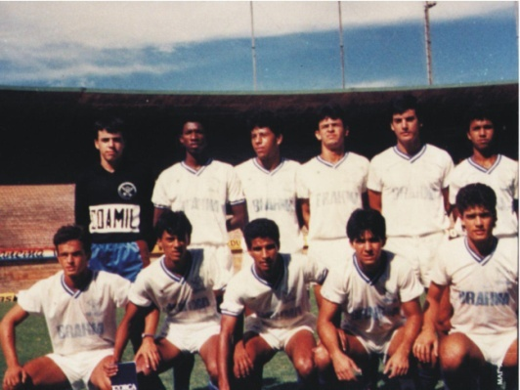
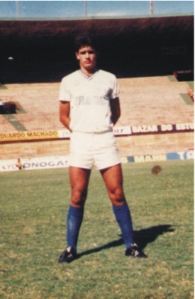
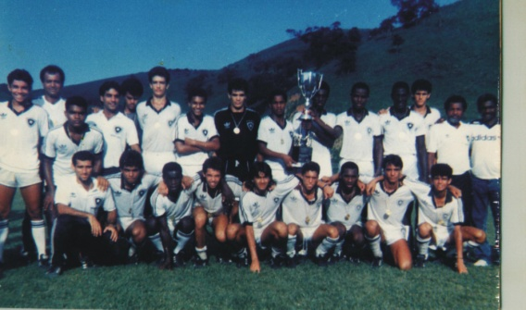
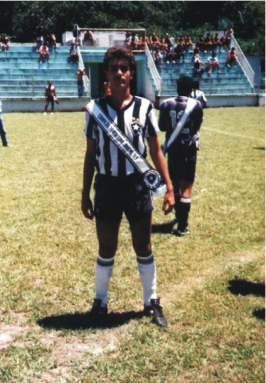

Campeão Brasileiro de Juvenil-1989 Campeonato Goiano Junior BOTAFOGO FR (RJ) MINEROS E.C. - GO.1990

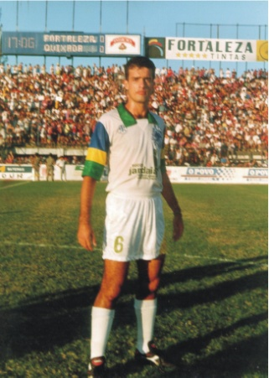
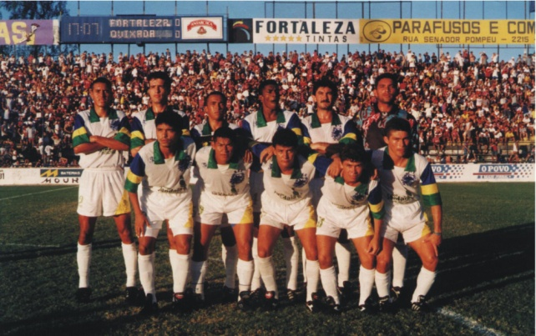
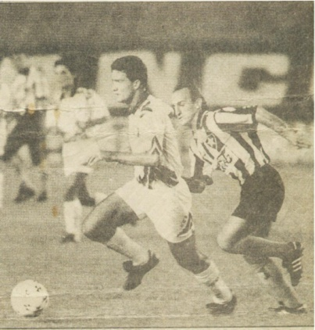

Campeonato Carioca Campeonato Cearense - 1996
1° Divisão 1993/94 Quixadá E.C. - CE.
Itaperuna E.C.- RJ

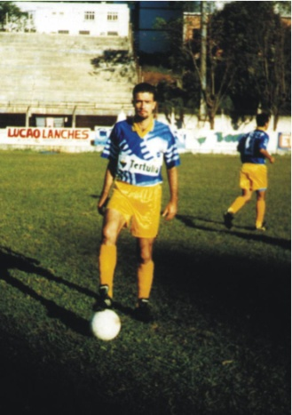
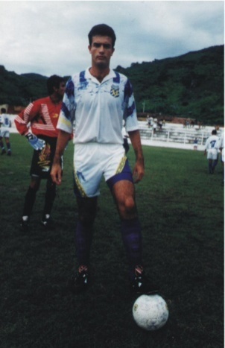
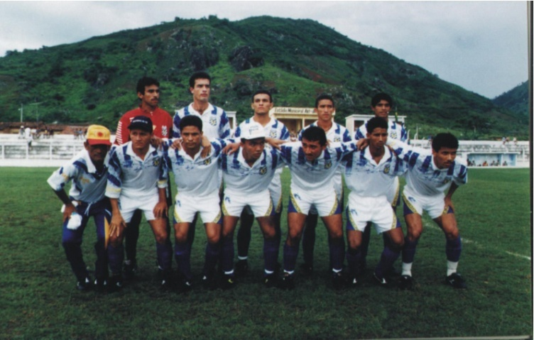

Campeonato Cearense –1997 Campeonato Copa Oeste - SC
Uruburetama F.C. Joacába E.C. - 1998

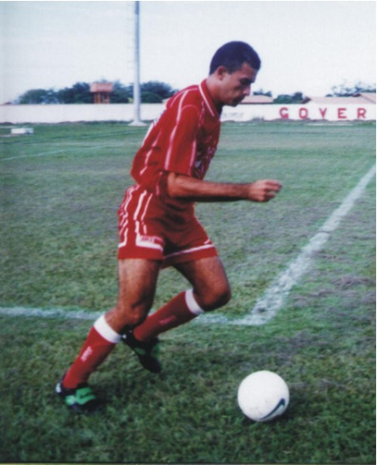
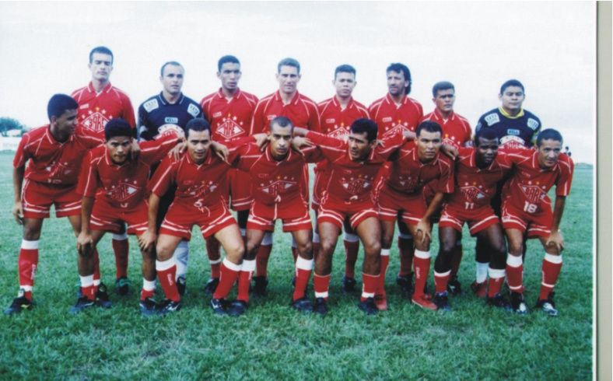

Campeonato Roraimense - 2003 - Baré E.C.- RR
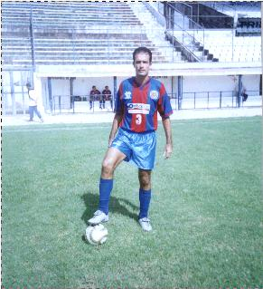

Campeonato Cearense - 2003 - A.E. Tiradentes - CE
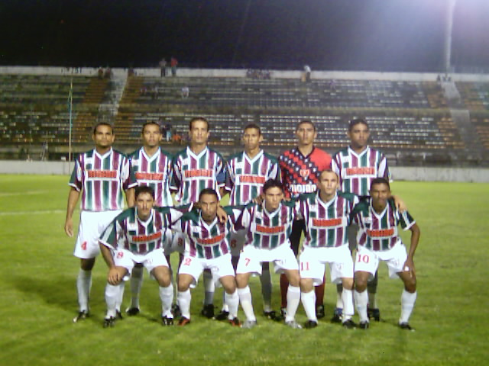
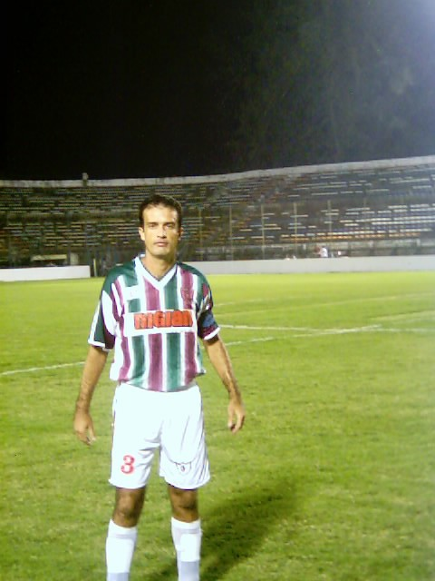

Campeonato Cearense - 2004 - Calouros do Ar F. C.
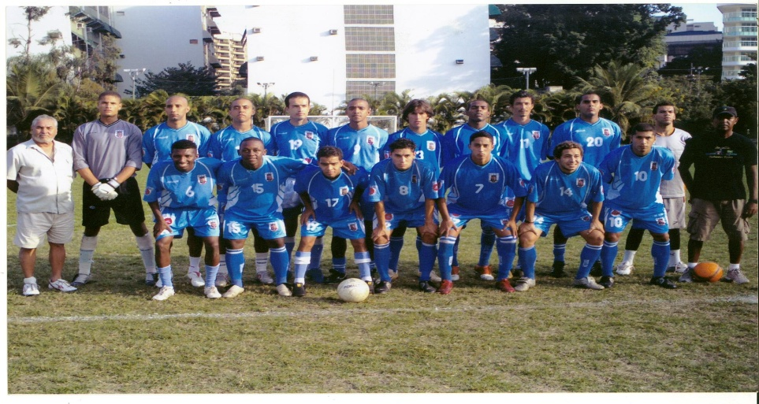
. Canto do Rio F.C. - 2008

Clubes como Treinador

COPA NITERÓI - SUB 17
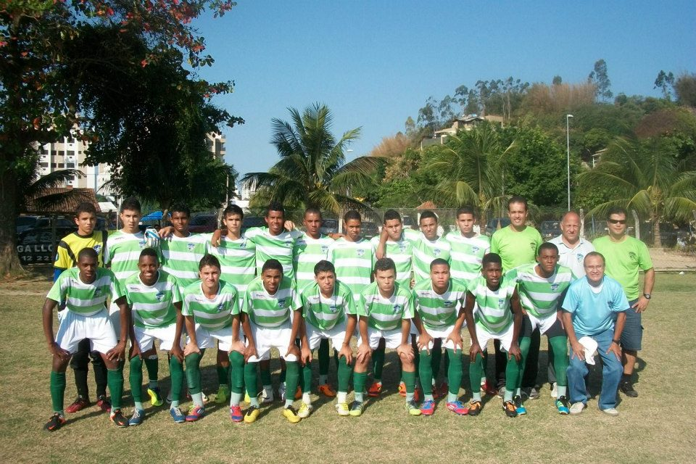
COPA LIGHT- SUB 17
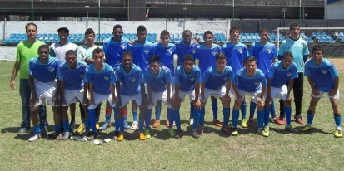
COPA NITERÓI – CAMPEÃO SUB 15 – 2012
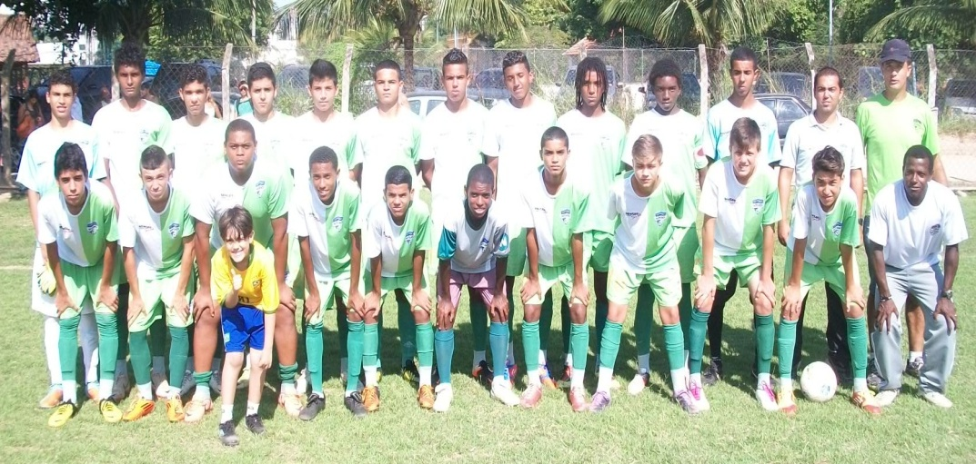

A.D. LEÕES DO BRASIL SUB 17
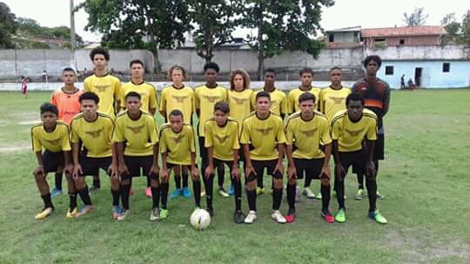

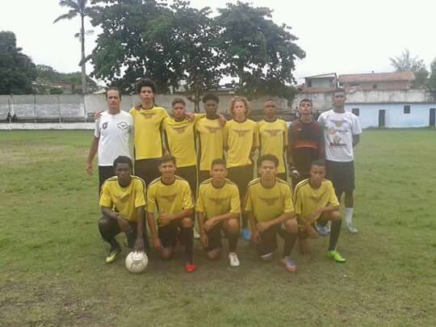

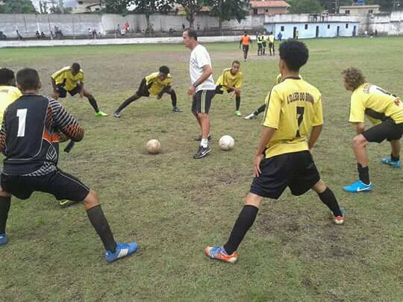
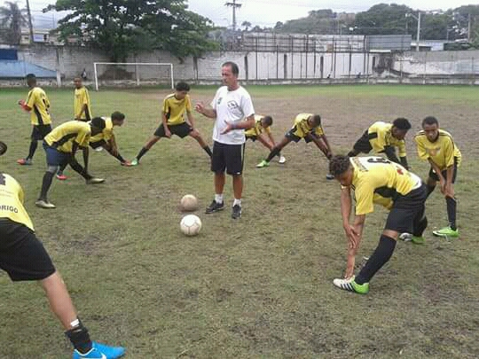

CLUBE ATLÉTICO CARIOCA ACADEMY - RJ

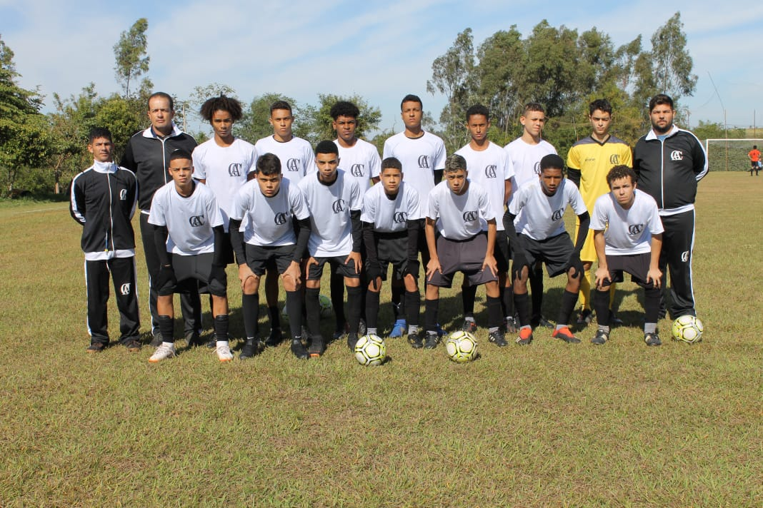
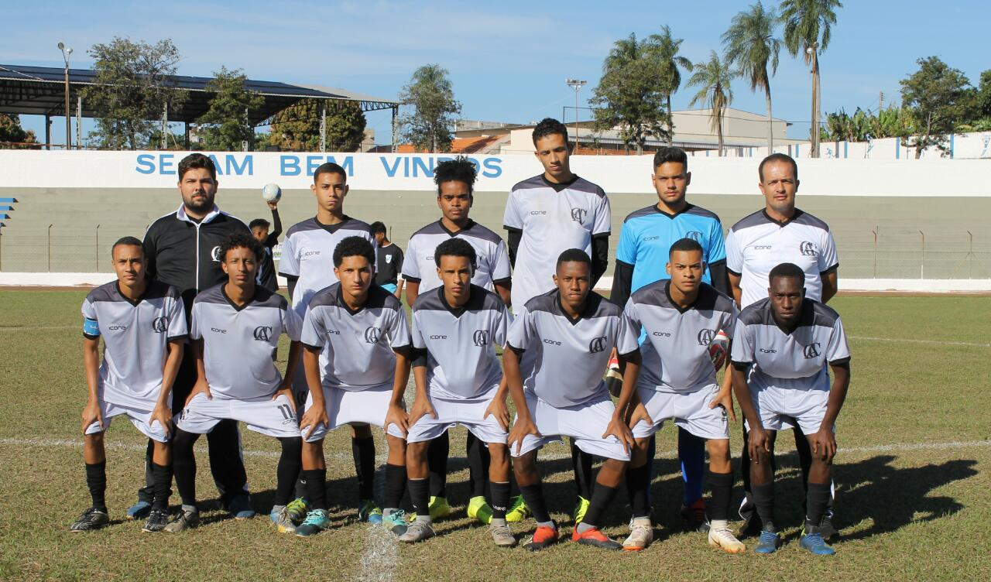
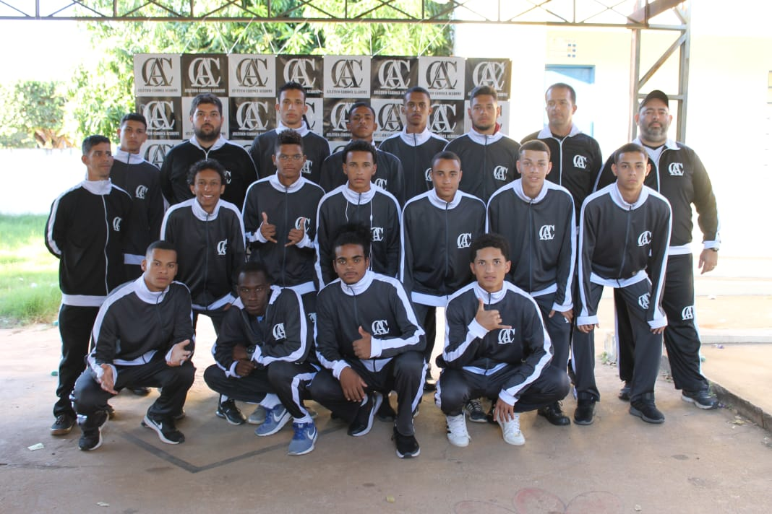
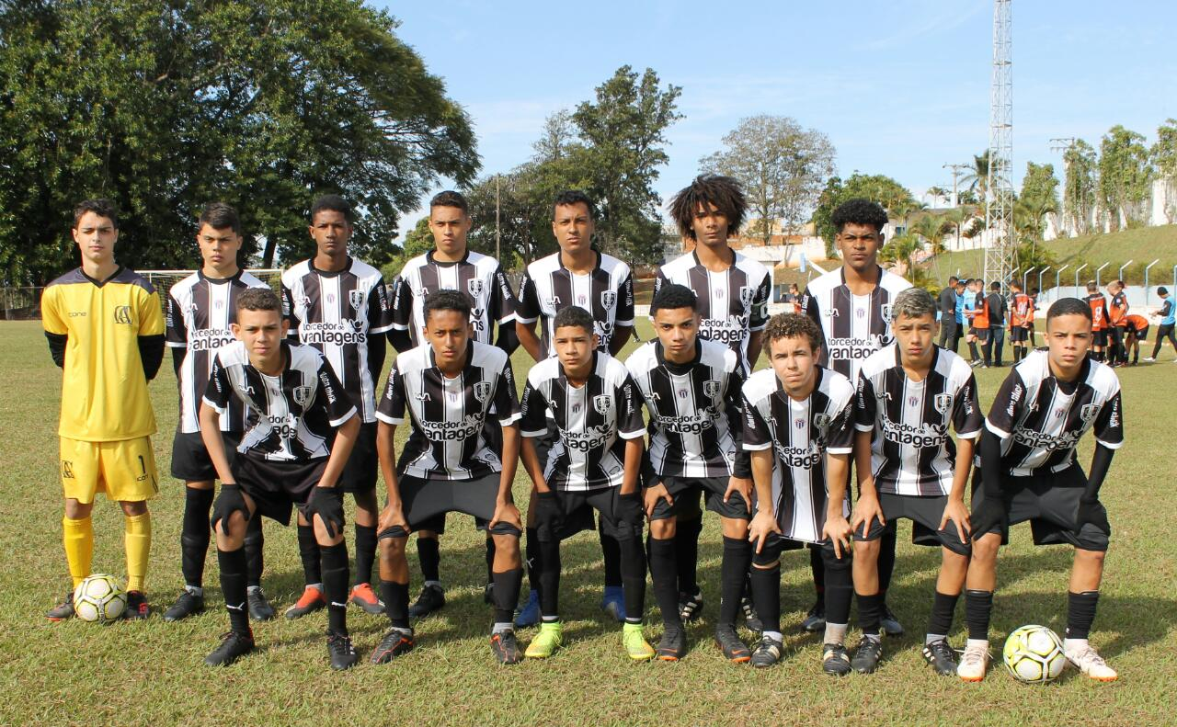
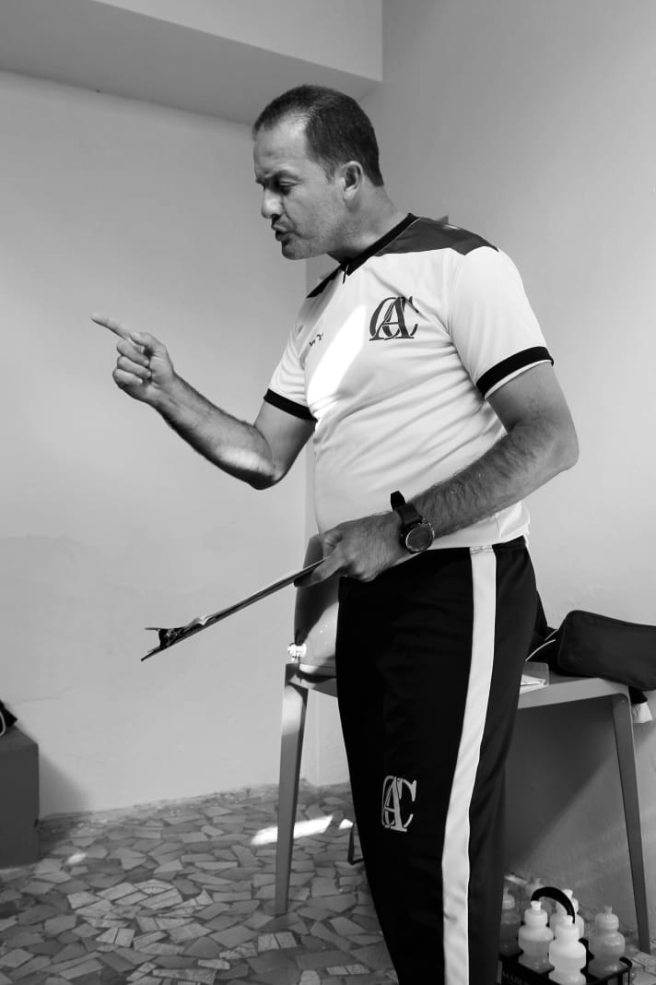
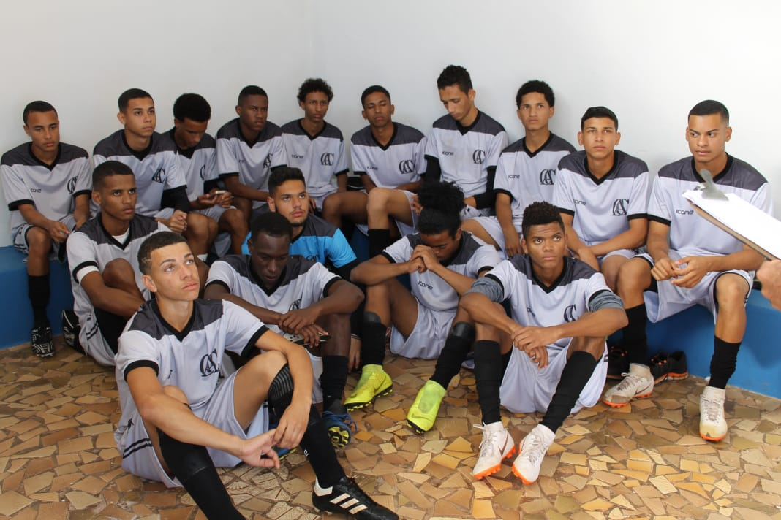
Coach Aluizio Chagas

Contato:
(+5521)965883548(Whatsapp)

Website: http://aluiziochagastreinador.webnode.com.br
Facebook: http://www.facebook.com/treinadoraluizio.chagas
http://www.facebook.com/adleoesdobrasilfuteboldebase
Instagram: http://www.instagram.com/coachaluiziochagas?r=nametag
Vídeo atleta : http://www.youtube.com/AluizioAndre2008
YouTube Canal de Treinamentos
http://www.youtube.com/channel/UCx3FrqC38xnFvWBh1A6m_9A
e-mail: aluiziochagas.coach@gmail.com

CERTIFICADO DE TREINADOR PROFISSIONAL E DE BASE - NÍVEL 1 - LICENÇA C.

SINDICATO DOS TREINADORES DO ESTADO DO RIO DE JANEIRO - BRASIL

DEZEMBRO - 2013

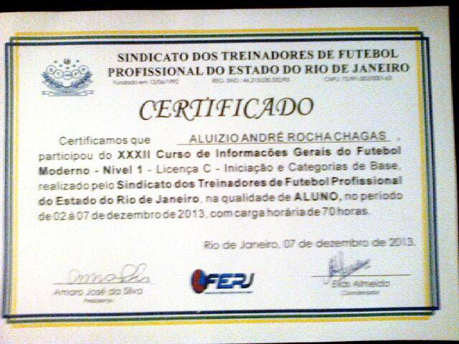

CERTIFICADO DE PARTICIPAÇÃO DA WEBINAR CBF SOCIAL - 2020

COMISSÃO TÉCNICA

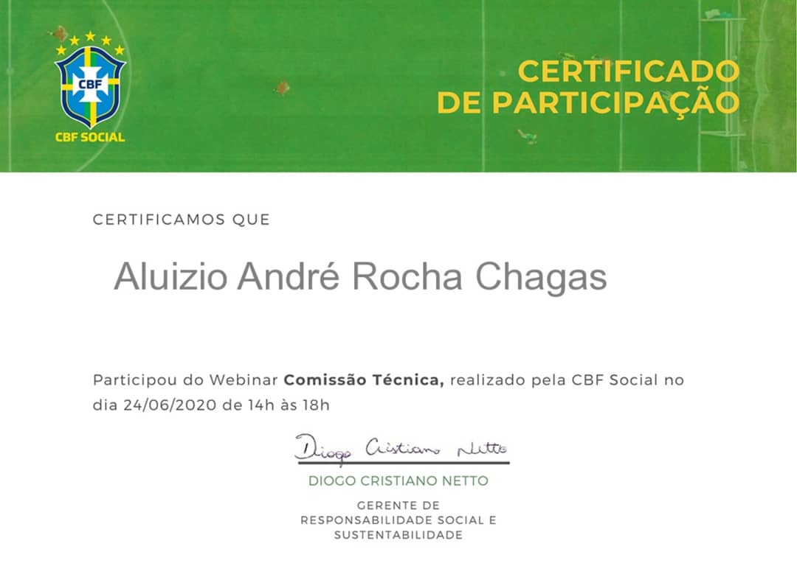

ESCOLAS DE FUTEBOL

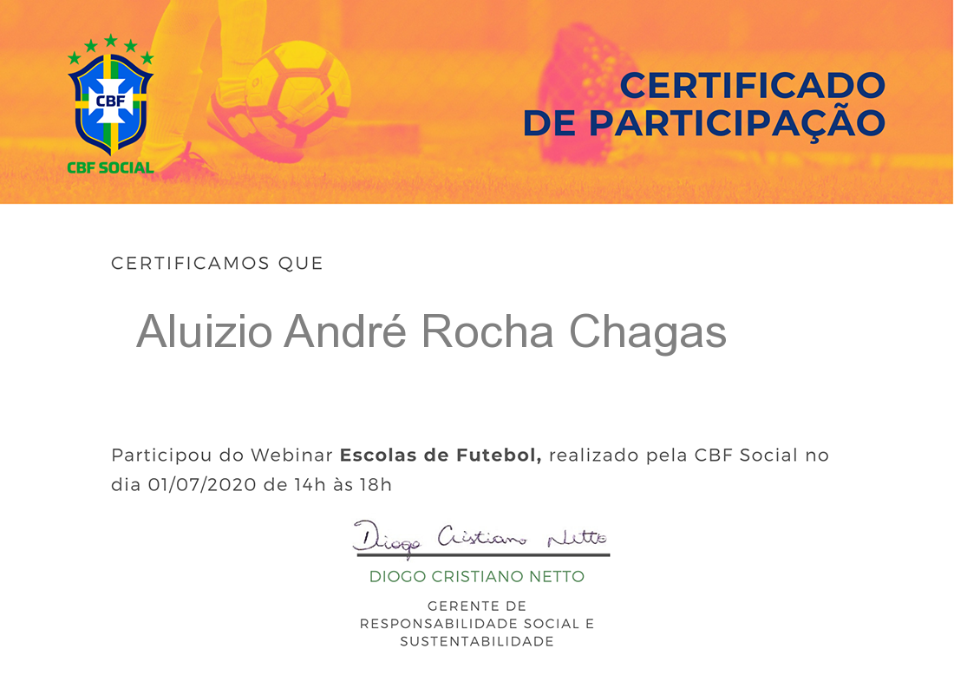

LINHA DE ATUAÇÃO DA ARBITRAGEM BRASILEIRA

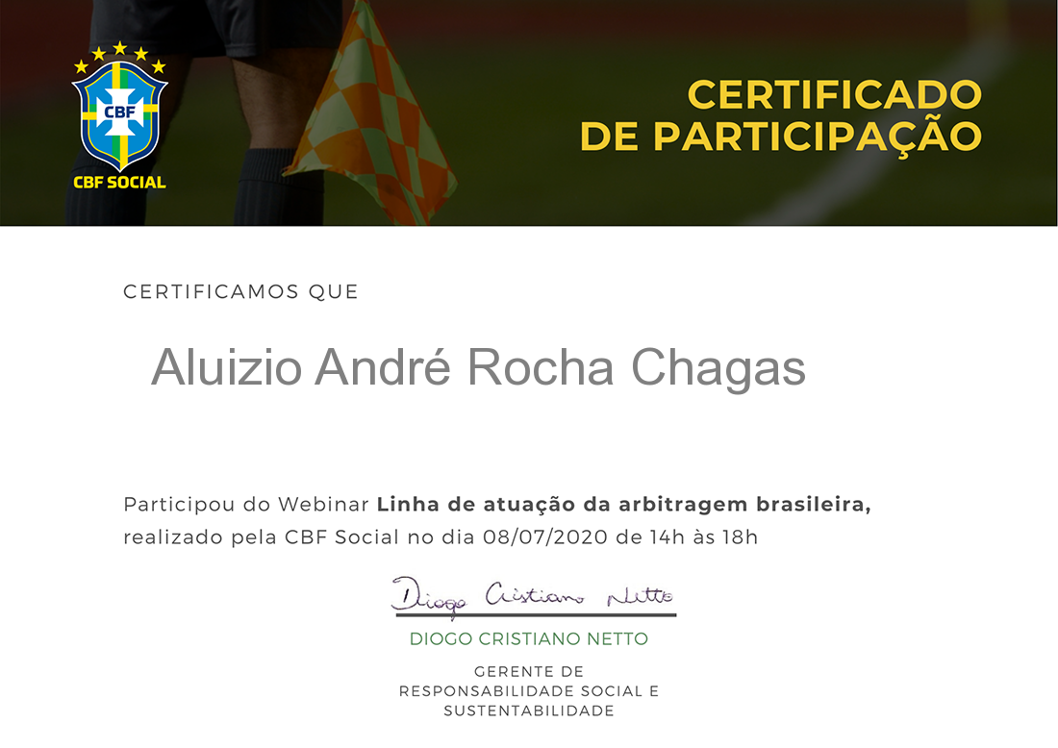

TREINAMENTOS DE GOLEIROS

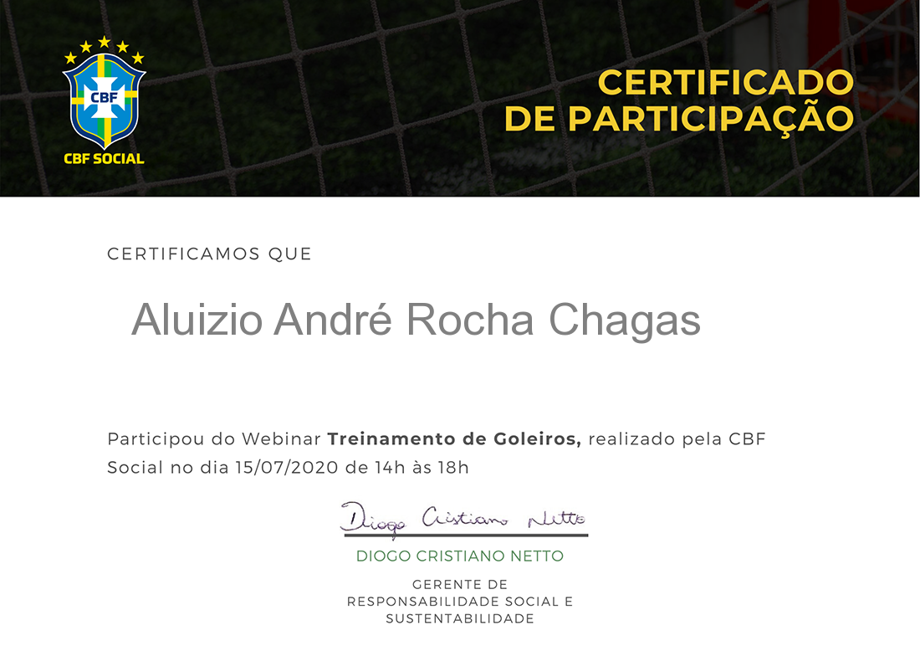

CATEGORIAS DE BASE

